**Московский государственный технический университет им. Н.Э.Баумана**

|  |  |  |
| --- | --- | --- |
|  |  |  |

**Отчет по лабораторной работе №4 по курсу**

**Технологии машинного обучения**

«Подготовка обучающей и тестовой выборки, кросс-валидация и подбор гиперпараметров на примере метода ближайших соседей»

5

(количество листов)

|  |  |
| --- | --- |
| ИСПОЛНИТЕЛЬ: |  |
| студент группы **ИУ5-62** | _____________________ |
|  | (подпись) |
| **Писарчук Н.** | "2" марта 2019 г. |

|  |  |
| --- | --- |
|  |  |
|  |  |
|  |  |
|  |  |

Москва, МГТУ - 2019

___________________________________________________________________________________

**Цель лабораторной работы:** изучение сложных способов подготовки выборки и подбора гиперпараметров на примере метода ближайших соседей.

**Задание:**

1. Выберите набор данных (датасет) для решения задачи классификации или регресии.
2. В случае необходимости проведите удаление или заполнение пропусков и кодирование категориальных признаков.
3. С использованием метода train_test_split разделите выборку на обучающую и тестовую.
4. Обучите модель ближайших соседей для произвольно заданного гиперпараметра K. Оцените качество модели с помощью трех подходящих для задачи метрик.
5. Постройте модель и оцените качество модели с использованием кросс-валидации. Проведите эксперименты с тремя различными стратегиями кросс-валидации.
6. Произведите подбор гиперпараметра K с использованием GridSearchCV и кросс-валидации.
7. Повторите пункт 4 для найденного оптимального значения гиперпараметра K. Сравните качество полученной модели с качеством модели, полученной в пункте 4.
8. Постройте кривые обучения и валидации.

**Выполнение**:

Я выбрала датасет Red Wine Quality, содержащий оценки красных вин по 10-ти бальной шкале. Выполненное задание представлено в виде ноутбука Lab4 – red wine.ipynb. Пропуски данных отсутствуют.

Описание датасета:

fixed acidity - most acids involved with wine or fixed or nonvolatile (do not evaporate readily)

volatile acidity - the amount of acetic acid in wine, which at too high of levels can lead to an unpleasant, vinegar taste

citric acid - found in small quantities, citric acid can add 'freshness' and flavor to wines

residual sugar - the amount of sugar remaining after fermentation stops, it's rare to find wines with less than 1 gram/liter and wines with greater than 45 grams/liter are considered sweet

chlorides - the amount of salt in the wine

free sulfur dioxide - the free form of SO2 exists in equilibrium between molecular SO2 (as a dissolved gas) and bisulfite ion; it prevents microbial growth and the oxidation of wine

total sulfur dioxide - amount of free and bound forms of S02; in low concentrations, SO2 is mostly undetectable in wine, but at free SO2 concentrations over 50 ppm, SO2 becomes evident in the nose and taste of wine

density - the density of water is close to that of water depending on the percent alcohol and sugar content

pH - describes how acidic or basic a wine is on a scale from 0 (very acidic) to 14 (very basic); most wines are between 3-4 on the pH scale

sulphates - a wine additive which can contribute to sulfur dioxide gas (S02) levels, wich acts as an antimicrobial and antioxidant

alcohol - the percent alcohol content of the wine

**target:** quality - output variable (based on sensory data, score between 0 and 10)

Метрики оценки модели:

1. Accuracy
2. Accuracy for classes
3. Precision
4. Recall

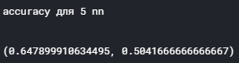

Кросс – валидация

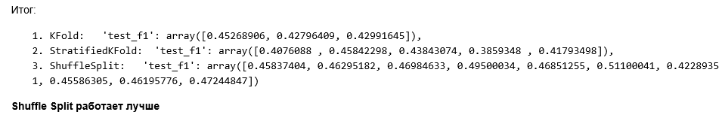

Grid Search

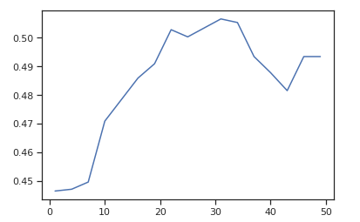

Лучший результат при nn=29

Повторная кросс – валидация

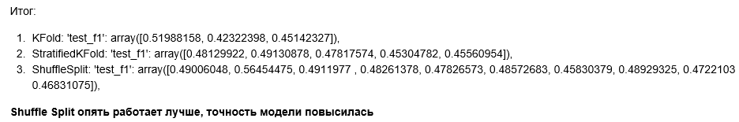

Кривая обучения:

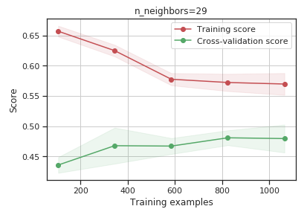

Кривая валидации:

